软件工程及项目管理课程实验（第1次）
实验课题：“高校年度综合考核测评系统需求规格说明书”

姓 名： | 周亿
学 号： | 202310801086
专业年级： | 2023级计算机科学与技术
教学班级： | 二班
组长： | 王瑞丰
组员： | 危胜强、王建扬、魏遥、王平、王春树、王明卓
指导教师： | 陈慧

实验时间：20260315—20260416

一、高校年度综合考核测评系统需求规格说明书

引言（其它组员负责）

1.1目的（其它组员负责）

1.2背景（其它组员负责）

1.3定义（其它组员负责）

1.4参考资料（其它组员负责）

可行性分析（其它组员负责）

2.1技术可行性（其它组员负责）

2.2经济可行性（其它组员负责）

2.3操作可行性（其它组员负责）

2.3社会因素可行性（其它组员负责）

3.产品概述

3.1产品描述
本产品是专为攀枝花学院定制开发的高校年度综合考核测评系统，面向系统管理员、评分用户、满意度评价用户三类核心角色，提供高校职能部门年度绩效考核全流程的信息化、智能化管理服务。系统涵盖考核周期配置、工作报告管理、评分与满意度评价任务下发、数据统计分析、考核结果应用等全业务环节，有效解决传统考核模式下流程繁琐、数据体量庞大、统计效率低下、分析能力不足、反馈机制薄弱等痛点，实现职能部门考核工作全流程线上化、规范化管控。同时为学校人事处、考核办等管理部门提供多维度考核数据支撑，使考核结果成为部门评优评先、干部考核的核心依据，助力学校管理决策科学化、精准化。本系统仅服务于攀枝花学院职能部门年度综合考核工作，不承接教学单位绩效考核、教职工个人考核业务；暂不与校内教务系统、人事管理系统实现深度数据互通，仅支持考核数据独立导出；仅适配电脑端浏览器访问，暂不提供移动端适配功能。
3.2产品功能

3.2.1用户用例
- 系统管理员用例
- 基础信息管理：维护用户账户（增删改查、启用 / 禁用、筛选）、管理组织结构（职能部门、教学单位增删改查、状态管理）、维护职位信息（增删改查）；
- 考核周期管理：按学年度 / 自然年度设置考核周期，配置考核各环节时间节点，系统自动切换任务状态；
- 报告管理：上传职能部门年度 PDF 工作报告、记录文件信息、在线预览、催报逾期未提交报告的部门，报告与评分任务自动关联；
- 评分任务管理：发布 / 编辑 / 删除评分任务，关联考核年度、被评部门及报告，系统自动生成用户个人评分任务，实时查看任务完成进度、审核异常评分并提醒用户复核；
- 满意度任务管理：单条 / 批量发布 / 编辑 / 删除满意度评价任务，设置极端评价个数限制、评价修改次数限制，系统自动生成用户个人评价任务，查看评价完成情况及多维度统计数据；
- 数据统计与可视化：查看多维度统计报表及可视化图表，按条件筛选数据，导出 Excel/PDF 格式考核结果；
- 公告与消息通知管理：编辑、置顶、定时发布系统公告，在关键节点向用户发送站内 / 邮件提醒，管理消息已读 / 未读状态；
- 权限与安全管理：配置基于角色的访问权限，查看敏感操作日志，设置登录失败次数限制、会话超时时间；
- 考核结果应用：按权重核算绩效考核总分，生成部门考核反馈报告，支撑评优评先、干部考核工作；
- 日志管理：查看所有敏感操作的操作人、时间、内容、IP 地址等日志信息。
- 评分用户用例
- 评分任务查看：查看系统分配的个人年度评分任务，关联查阅职能部门年度 PDF 工作报告；
- 评分提交：在评分周期内对指定部门提交 0-100 分整数评分，填写不少于 20 字的改进建议，系统校验信息有效性；
- 评分修改：在截止日期前且修改次数允许的情况下，修改已提交的评分，系统保留修改记录；
- 历史记录查询：查看个人所有历史评分记录及修改轨迹；
- 消息接收：接收系统发送的任务发布、截止提醒、复核通知等站内 / 邮件消息；
- 公告查看：查看系统发布的各类考核相关公告。
- 满意度评价用户用例
- 评价任务查看：查看系统分配的个人满意度评价任务；
- 满意度提交：在评价周期内对指定部门选择满意度等级（非常满意 / 满意 / 基本满意 / 不满意），可选填评价内容，系统校验极端评价个数限制；
- 评价修改：在截止日期前且修改次数允许的情况下，修改已提交的评价；
- 历史记录查询：查看个人所有历史满意度评价记录；
- 消息接收：接收系统发送的任务发布、截止提醒等站内 / 邮件消息；
- 公告查看：查看系统发布的各类考核相关公告。

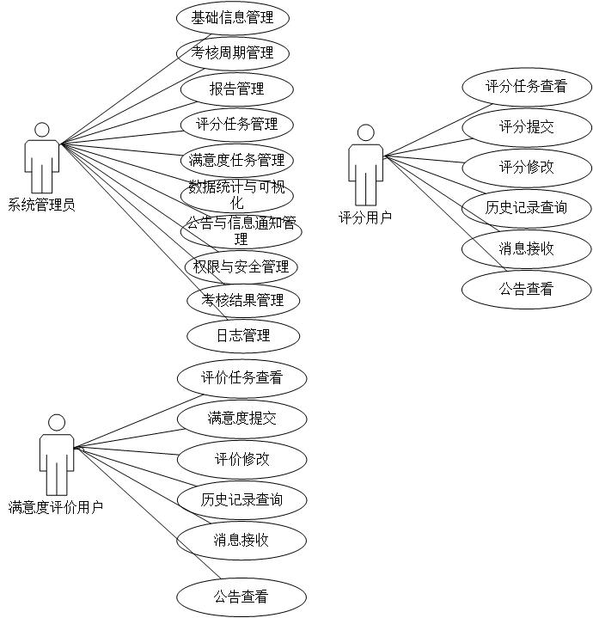
图3-1 用户用例图

3.2.2业务流程
①场景一：系统管理员年度考核全流程管理
系统管理员为考核工作的总控主体，操作贯穿考核全生命周期，核心子流程分为考核前期配置、中期任务管控、后期数据统计与结果应用三部分，负责系统基础信息维护、任务发布与监控、数据统计分析及考核结果落地，具体流程如下：
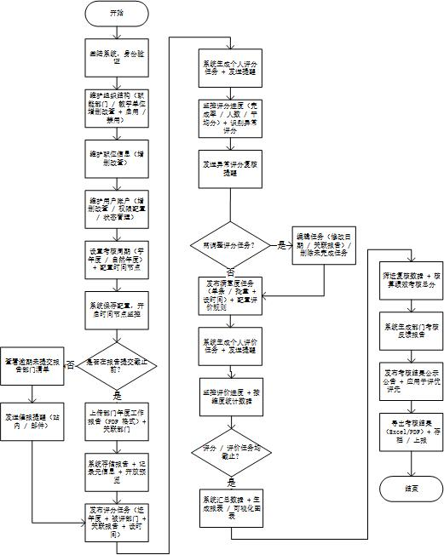图3-2 系统管理员年度考核流程图
- 考核周期与基础信息配置
系统管理员登录系统完成身份校验，对学校 30 余个职能部门、19 个教学单位进行增删改查及启用 / 禁用状态管理，同步维护校长、副校长、院长、处长等校内职位信息，搭建标准化组织与职位体系；
对评分用户、满意度评价用户及自身账户进行统一维护，包括添加、编辑、启用 / 禁用、彻底删除操作，按角色配置基于 RBAC 的访问权限，支持按所属组织、职位、账户状态筛选查看用户；
按学年度或自然年度设置本次考核周期，自定义配置报告提交截止时间、评分开始 / 结束时间、评价开始 / 结束时间、结果公示时间等关键时间节点，提交后系统保存配置信息并自动关联后续任务模块，开启时间节点自动监控。
- 报告管理与催报
系统管理员在报告提交截止日前，上传各职能部门年度工作报告（仅支持 PDF 格式），系统自动记录文件名称、大小、上传人、上传时间等元信息，并将报告与对应职能部门自动关联，开放在线预览功能；
系统对逾期未提交工作报告的部门进行自动标记，管理员查看逾期部门清单后，通过系统向对应部门发送站内 / 邮件催报提醒，完成所有工作报告的统一管理。
- 评分任务发布与过程管控
系统管理员选择考核年度、指定被评职能部门，关联已上传的对应部门年度工作报告，设定评分起止日期后发布年度评分任务；
系统根据预设规则（如校领导评所有部门、学院院长评相关服务部门）为符合条件的评分用户自动生成个人评分任务记录；
管理员实时在系统端查看各职能部门评分任务完成进度、已评分人数、未评分人数、当前平均分等数据，系统自动识别异常评分（分数过高 / 过低），管理员向对应评分用户发送复核提醒；
若需调整评分任务，管理员可编辑已发布任务的日期范围、关联报告，或删除未完成的评分任务（同步删除系统内所有关联记录）。
- 满意度任务发布与过程管控
系统管理员选择考核年度，设定评价起止日期，可单条发布单个职能部门的满意度评价任务，也可批量发布至所有可用职能部门；
配置评价规则，包括极端评价（“非常满意” 和 “不满意”）的个数限制、用户评价修改次数限制；
系统根据预设规则（如随机抽取 / 按比例分配）为符合条件的满意度评价用户自动生成个人评价任务记录；
管理员实时查看各职能部门评价完成情况、各满意度等级评价人数统计，可汇总查看用户填写的评价内容，同时支持按学院、年级、身份（教职工 / 学生）对评价数据进行分组统计。
- 数据统计与可视化分析
评分、满意度评价任务均截止后，系统自动汇总全量评分与满意度评价数据，生成多维度统计报表和可视化图表，评分维度含各部门平均分排名、评分人评分分布、评分标准差分析，满意度维度含各部门满意度等级分布、满意度指数、不同评价主体满意度对比，综合维度含任务完成进度、评分与满意度关联分析、年度考核结果趋势分析；
系统管理员按学院、角色、时间区间等条件筛选查看统计数据，对评分与满意度结果进行全面复核确认，确保数据准确性。
- 考核结果应用与公示
系统管理员按学校预设权重，将评分结果与满意度评价结果整合，核算各职能部门年度绩效考核总分；
系统根据绩效考核总分、排名及全量用户评价数据，为各部门自动生成考核反馈报告，报告包含得分情况、校内排名、用户评价摘要、改进建议汇总等核心内容；
管理员编辑考核结果公示公告，通过系统发布并支持置顶展示，将考核结果应用于学校职能部门评优评先、干部考核等工作。
- 数据存档与导出
系统管理员将考核结果（含统计报表、考核反馈报告、绩效考核总分等）导出为 Excel 或 PDF 格式，完成校内考核数据规范化存档，同时按要求向上级部门上报考核数据。
②场景二：评分用户年度评分流程
评分用户为校领导、二级学院院长 / 党总支书记、教学单位负责人等专业评分主体，操作集中在考核中期执行阶段，核心完成评分任务接收、报告查阅、评分与建议提交、可选修改 / 复核及历史记录查询，所有操作受时间、次数及规则约束，具体流程如下：
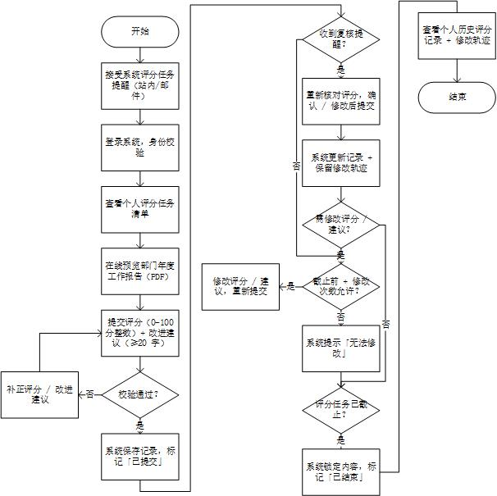
图3-3 评分用户年度评分流程图
- 任务接收与查看：
评分用户接收系统发送的评分任务发布站内 / 邮件提醒，登录系统后查看系统分配的个人评分任务清单，可在线预览与任务关联的职能部门年度 PDF 工作报告。
- 评分与建议提交：
用户在评分周期内，对指定职能部门提交 0-100 分的整数评分，同时填写不少于 20 字的改进建议，提交后系统自动校验评分范围与建议字数的有效性，校验通过则提交成功并标记任务状态为 “已提交”，校验不通过则提示补正内容。
- 评分修改（可选）：
若需修改已提交的评分 / 建议，用户在评分截止日期前，且在系统预设的修改次数限制范围内，可进入已提交评分页面修改评分和 / 或改进建议，系统完整保留修改记录，便于后续追溯。
- 复核响应（可选）：
若收到系统管理员发送的异常评分复核提醒，用户重新核对评分内容，可确认原评分或修改后重新提交至系统，反馈复核结果。
- 历史记录查询：
评分任务截止后，系统自动锁定所有评分内容，用户可随时登录系统，查看个人所有历史评分记录及修改轨迹。
③场景三：满意度评价用户年度评价流程
满意度评价用户为教职工代表、学生代表、教学督导组成员等师生评价主体，操作集中在考核中期执行阶段，核心完成评价任务接收、满意度提交、可选修改及历史记录查询，操作受时间、次数及极端评价规则约束，评价内容支持选填，具体流程如下：
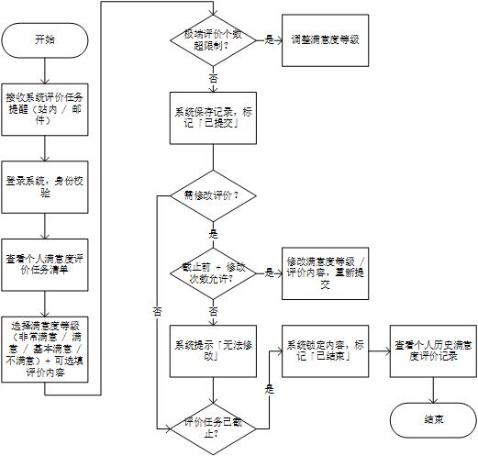
图3-4 满意度评价用户年度评价流程图
- 任务接收与查看：
满意度评价用户接收系统发送的评价任务发布站内 / 邮件提醒，登录系统后查看系统分配的个人满意度评价任务清单。
- 满意度提交：
用户在评价周期内，对指定职能部门选择满意度等级（非常满意 / 满意 / 基本满意 / 不满意），可选填文字形式的评价内容，提交后系统自动校验极端评价个数是否超出限制，校验通过则提交成功并标记任务状态为 “已提交”，校验不通过则提示调整满意度等级。
- 评价修改（可选）：
若需修改已提交的评价，用户在评价截止日期前，且在系统预设的修改次数限制范围内，可进入已提交评价页面修改满意度等级和 / 或评价内容，系统保留修改记录。
- 历史记录查询：
评价任务截止后，系统自动锁定所有评价内容，用户可随时登录系统，查看个人所有历史满意度评价记录。
④业务规则及业务约束
为保障考核工作的规范性、客观性和系统操作的可控性，所有业务流程均遵循以下刚性规则与约束，由系统固化并强制校验，无权限用户无法修改：
- 通用规则与约束
所有用户需通过账号密码校验登录系统，按角色分配操作权限，越权操作系统直接拦截并记录操作日志；
考核各环节任务（报告上传、评分、评价）严格按系统管理员配置的时间节点执行，逾期后系统自动锁定操作入口，禁止提交 / 修改操作；
系统管理员的敏感操作（删除用户 / 任务、修改系统配置、发布任务）、用户的核心操作（提交 / 修改评分 / 评价）均由系统全程记录操作日志，包含操作人、时间、内容、IP 地址，日志不可删除；
评分用户、满意度评价用户仅能查看个人分配的任务和历史操作记录，无法查看其他用户的操作内容，实现数据隔离；系统管理员可查看全量数据，但不可修改用户已提交的评分 / 评价内容。
- 系统管理员专属规则与约束
仅可对未完成状态的评分 / 评价任务进行编辑、删除操作，已完成 / 部分完成的任务无法删除，避免数据丢失；
极端评价个数、修改次数、考核权重等核心规则，需在任务发布前配置完成，任务发布后仅可调整时间节点，不可修改核心评价规则；
工作报告仅支持PDF 格式上传，考核结果仅支持Excel/PDF 格式导出，系统对非指定格式文件做拦截处理。
- 评分用户专属规则与约束
评分值必须为0-100 的整数，小数、负数、超 100 的数值系统判定为无效，无法提交；
改进建议为必填项，且字符数（含标点）不少于 20 字，系统自动校验，不足字数无法提交；
评分 / 建议的修改次数由系统管理员统一配置，修改后原记录保留，系统仅新增修改记录，不覆盖原有数据。
- 满意度评价用户专属规则与约束
满意度等级仅可从系统预设的四级选项（非常满意 / 满意 / 基本满意 / 不满意）中选择，不可自定义；
极端评价（“非常满意”+“不满意”）的选择个数，不得超过系统管理员配置的上限，超出后系统判定为无效，无法提交；
评价内容为可选填项，用户可仅选择满意度等级，无需填写文字描述，降低操作门槛。

3.2.3功能结构图
本系统功能结构采用模块化分层设计，围绕高校年度综合考核测评全生命周期，划分为基础信息管理、考核周期管理、工作报告管理、评分任务管理、满意度评价管理、数据统计与分析、考核结果管理、系统公告与消息通知、系统管理九大核心功能模块，各模块间相互独立又协同联动，完整支撑系统管理员、评分用户、满意度评价用户三类角色的业务需求，确保考核工作高效、规范、可控。

①基础信息管理模块
本模块为系统运行提供基础数据支撑，仅对系统管理员开放，负责维护考核相关的组织、职位、用户等核心基础数据，具体功能如下：
- 组织结构管理：支持对职能部门、教学单位进行新增、编辑、删除、启用 / 禁用操作，可查看组织层级关系，按组织筛选关联用户与职位；
- 职位信息管理：支持对校长、副院长、院长、处长等校内职位进行新增、编辑、删除操作，可配置职位所属组织、职级等级；
- 用户账户管理：支持对系统管理员、评分用户、满意度评价用户三类账户进行新增、编辑、删除、启用 / 禁用操作，可按组织、职位、账户状态筛选查看用户，批量导入 / 导出用户信息；
- 权限配置管理：基于 RBAC 模型为不同角色分配操作权限，可自定义角色权限集合，支持权限批量分配与回收，确保数据访问安全。
②考核周期管理模块
本模块用于定义年度考核的时间框架与规则，仅对系统管理员开放，具体功能如下：
- 考核周期创建：支持选择学年度 / 自然年度创建考核周期，设置考核年度名称、周期描述；
- 时间节点配置：自定义配置报告提交截止时间、评分起止时间、评价起止时间、结果公示时间等关键节点，系统自动监控时间节点并触发任务状态切换；
- 周期状态管理：支持查看当前 / 历史考核周期状态（未开始 / 进行中 / 已结束），可对未开始周期进行编辑，已结束周期仅允许查看；
- 周期关联管理：将考核周期与后续评分任务、满意度评价任务、工作报告自动关联，确保数据归属清晰。
③工作报告管理模块
本模块用于管理各职能部门年度工作报告，主要由系统管理员操作，评分用户可预览关联报告，具体功能如下：
- 报告上传：系统管理员在报告提交截止日前，上传各职能部门年度工作报告（仅支持 PDF 格式），系统自动记录文件信息、上传人、上传时间，并与对应部门关联；
- 报告预览：评分用户可在线预览与评分任务关联的部门工作报告，支持翻页、缩放查看；
- 报告查询与下载：系统管理员可按部门、考核周期筛选查询已上传报告，支持批量下载报告文件；
- 逾期催报：系统自动标记逾期未提交报告的部门，管理员可查看逾期清单并向对应部门发送站内 / 邮件催报提醒。
④评分任务管理模块本模块为考核核心执行模块之一，覆盖系统管理员的任务管控与评分用户的评分操作，具体功能如下：
- 系统管理员功能
- 评分任务发布：选择考核年度、被评职能部门，关联已上传工作报告，设定评分起止日期，单条 / 批量发布评分任务；
- 任务分配：系统按预设规则（如校领导评所有部门、学院院长评相关服务部门）自动为符合条件的评分用户分配个人评分任务；
- 任务进度监控：实时查看各部门评分完成进度、已 / 未评分人数、当前平均分，系统自动识别异常评分（过高 / 过低）并标红提醒；
- 异常评分处理：向存在异常评分的用户发送复核提醒，跟进复核结果；
- 任务调整：支持编辑已发布任务的日期范围、关联报告，或删除未完成的评分任务（同步删除关联记录）。
- 评分用户功能
- 任务查看：查看系统分配的个人评分任务清单，包含被评部门、评分时间范围、关联工作报告；
- 评分提交：对指定部门提交 0-100 分整数评分，填写不少于 20 字的改进建议，系统自动校验评分范围与建议字数有效性；
- 评分修改：在评分截止日期前且修改次数允许范围内，可修改已提交的评分与建议，系统保留完整修改轨迹；
- 复核响应：收到异常评分复核提醒后，重新核对评分并确认 / 修改，反馈至系统；
- 历史记录查询：查看个人所有历史评分记录及修改轨迹。
⑤满意度评价管理模块
本模块为考核核心执行模块之一，覆盖系统管理员的任务管控与满意度评价用户的评价操作，具体功能如下：
- 系统管理员功能
- 满意度任务发布：选择考核年度，设定评价起止日期，单条 / 批量发布各职能部门满意度评价任务；
- 评价规则配置：设置极端评价（“非常满意” 和 “不满意”）个数限制、评价修改次数限制；
- 任务分配：系统按预设规则（如随机抽取 / 按比例分配）为符合条件的评价用户分配个人评价任务；
- 任务进度监控：实时查看各部门评价完成情况、各满意度等级评价人数统计，可按学院 / 年级 / 身份分组统计数据，汇总查看用户评价内容；
- 任务调整：支持编辑已发布任务的日期范围，或删除未完成的满意度任务（同步删除关联记录）。
- 满意度评价用户功能
- 任务查看：查看系统分配的个人满意度评价任务清单，包含被评部门、评价时间范围；
- 评价提交：选择满意度等级（非常满意 / 满意 / 基本满意 / 不满意），可选填评价内容，系统自动校验极端评价个数是否超出限制；
- 评价修改：在评价截止日期前且修改次数允许范围内，可修改已提交的满意度等级与评价内容，系统保留修改记录；
- 历史记录查询：
查看个人所有历史满意度评价记录。

⑥数据统计与分析模块
本模块用于考核数据的汇总、统计与可视化展示，仅对系统管理员开放，具体功能如下：
- 数据自动汇总：评分 / 评价任务截止后，系统自动汇总全量评分数据与满意度评价数据；
- 多维度统计报表：生成职能部门平均分排名、评分人分布、满意度等级分布、任务完成进度、评分与满意度关联分析、年度趋势等统计报表；
- 可视化图表展示：以柱状图、饼图、折线图等形式展示统计数据，支持图表导出；
- 数据筛选与复核：按学院、角色、时间区间等条件筛选查看数据，对数据准确性进行复核确认；
- 统计数据导出：支持将统计报表导出为 Excel/PDF 格式。
⑦考核结果管理模块
本模块用于考核结果的核算、生成、应用与存档，仅对系统管理员开放，具体功能如下：
- 总分核算：按预设权重将评分结果与满意度评价结果整合，核算各职能部门年度绩效考核总分；
- 反馈报告生成：系统自动为各部门生成考核反馈报告，包含得分情况、校内排名、用户评价摘要、改进建议汇总；
- 结果公示：编辑考核结果公示公告，支持置顶 / 定时发布，公示内容可自定义；
- 结果应用：将考核结果同步至学校评优评先、干部考核等业务模块；
- 结果导出与存档：将考核结果（含总分、反馈报告、统计报表）导出为 Excel/PDF 格式，完成校内存档与上级上报。

⑧系统公告与消息通知模块
本模块为全角色通用模块，实现考核信息的及时同步，具体功能如下：
- 系统管理员功能
- 公告管理：编辑考核通知、时间安排、操作指南等系统公告，支持置顶、定时发布、撤回操作；
- 消息通知管理：查看所有用户消息提醒的已读 / 未读状态，对未读提醒用户可二次手动发送提醒；
- 通知规则配置：自定义关键节点（任务发布、即将截止、逾期、复核）的提醒方式（站内 / 邮件）与发送频率。
- 所有用户功能
- 公告查看：查看系统发布的所有公告，标记公告已读 / 未读；
- 消息提醒接收：接收系统在关键节点发送的站内 / 邮件提醒，查看提醒详情，标记已读 / 未读。

⑨系统管理模块
本模块为系统底层支撑功能，仅对系统管理员开放，具体功能如下：
- 操作日志管理：记录所有用户敏感操作（如删除任务、修改配置、发布公告），包含操作人、时间、内容、IP 地址，支持日志查询与导出；
- 数据备份与恢复：支持手动 / 自动备份系统数据，可按时间点恢复历史数据；
- 系统参数配置：配置系统基础参数（如文件上传大小限制、密码复杂度规则、会话超时时间）；
- 字典数据管理：维护系统字典数据（如满意度等级、职位类型、任务状态），支持字典项的新增 / 编辑 / 删除。

3.3用户特点及权限
表一 用户特点表
用户类型 | 用户特点 | 核心能力 | 操作限制
系统管理员 | 为攀枝花学院人事处 / 考核办工作人员，熟悉学校考核规则，掌握系统基础操作，负责考核全流程管控 | 管理系统所有基础数据、配置考核流程、发布 / 管控所有任务、统计分析考核数据、管理系统权限与安全、落地考核结果应用 | 无核心操作限制，仅受系统操作日志审计约束，敏感操作需留痕
评分用户 | 为校领导、二级学院院长 / 党总支书记、教学单位负责人等，熟悉校内职能部门工作情况，具有考核评分权 | 查阅分配的评分任务及关联报告、提交评分和改进建议、修改评分（限次 / 限时）、查询个人历史评分记录 | 仅能操作个人分配的评分任务，无法查看其他评分用户的评分内容，无法修改考核规则和系统配置
满意度评价用户 | 为教职工代表、学生代表、教学督导组成员等，代表师生群体对职能部门服务进行评价，随机性强 | 查阅分配的评价任务、提交满意度等级和可选评价内容、修改评价（限次 / 限时）、查询个人历史评价记录 | 仅能操作个人分配的评价任务，无法查看其他评价用户的评价内容，无法参与评分环节，无系统管理权限

表二 用户权限表
功能模块 | 子功能 | 系统管理员 | 评分用户 | 满意度评价用户
基础信息管理模块 | 用户账户管理 | √ | × | ×
 | 组织结构管理 | √ | × | ×
 | 职位信息管理 | √ | × | ×
考核周期管理模块 | 考核周期设置 | √ | × | ×
 | 考核时间节点配置 | √ | × | ×
 | 任务状态自动切换（配置） | √ | × | ×
报告管理模块 | 工作报告上传 | √ | × | ×
 | 报告信息记录与预览 | √ | √ | ×
 | 逾期报告催报 | √ | × | ×
 | 报告与评分任务关联 | √ | × | ×
评分任务管理模块 | 评分任务发布 / 编辑 / 删除 | √ | × | ×
 | 个人评分任务自动生成（配置） | √ | × | ×
 | 评分进度实时监控 | √ | × | ×
 | 异常评分审核与提醒 | √ | × | ×
满意度评价任务管理模块 | 评价任务发布 / 编辑 / 删除 | √ | × | ×
 | 评价规则设置 | √ | × | ×
 | 个人评价任务自动生成（配置） | √ | × | ×
 | 评价进度与数据统计 | √ | × | ×
评分与评价操作模块 | 评分提交与有效性校验 | × | √ | ×
 | 改进建议提交与校验 | × | √ | ×
 | 满意度等级与内容提交 | × | × | √
 | 评分 / 评价修改与记录保留 | × | √（评分） | √（评价）
 | 历史记录查询 | √（全量） | √（个人） | √（个人）
数据统计与可视化模块 | 多维度数据汇总 | √ | × | ×
 | 统计报表生成 | √ | × | ×
 | 可视化图表展示 | √ | × | ×
 | 数据筛选与导出 | √ | × | ×
公告与消息通知模块 | 系统公告编辑 / 发布 / 置顶 | √ | × | ×
 | 站内 / 邮件提醒发送 | √ | × | ×
 | 消息已读 / 未读管理 | √（全量） | √（个人） | √（个人）
 | 公告 / 消息查看 | √ | √ | √
权限与安全管理模块 | 基于角色的访问控制 | √ | × | ×
 | 密码加密存储（配置） | √ | × | ×
 | 敏感操作日志记录 | √（查看/配置） | × | ×
 | 登录安全设置 | √ | × | ×
 | 会话超时管理 | √ | × | ×
 | 个人密码修改 | √ | √ | √
考核结果应用模块 | 绩效考核总分核算 | √ | × | ×
 | 部门考核反馈报告生成 | √ | × | ×
 | 考核结果公示支撑 | √ | × | ×
 | 评优评先 / 干部考核数据支撑 | √ | × | ×
 | 个人考核结果查看（若开放） | √ | √ | √

3.4一般约束

3.4.1 经济约束
系统开发与维护成本需匹配攀枝花学院校内信息化建设预算，无额外大额经费投入；
系统部署采用校内现有服务器资源，不新增硬件采购成本，仅需支付少量软件授权和维护费用；
系统上线后，需控制后期运维成本，优先由学校人事处 / 考核办工作人员完成基础操作，减少外部技术支持依赖。

3.4.2 技术约束
①开发与部署技术：系统需适配学校现有校内网络环境和服务器操作系统，兼容主流浏览器（Chrome、Edge、Firefox 等），保证跨终端（电脑端）的正常访问；
②数据格式约束：职能部门年度工作报告仅支持 PDF 格式上传，考核结果仅支持 Excel/PDF 格式导出，满足学校办公标准化要求；
③性能约束：系统需支持千余名评价人员同时在线操作，评分 / 评价提交响应时间≤3 秒，数据统计分析在全量数据下响应时间≤10 秒；
④数据安全技术：用户密码必须采用加密存储，敏感操作必须留痕，符合高校数据安全管理规范，防止考核数据泄露、篡改；
⑤集成约束：系统暂不与学校其他信息化系统（如教务系统、人事系统）做深度集成，仅需保证数据独立存储和可导出。

3.4.3 政策约束
①系统的考核规则、流程设计必须严格遵循攀枝花学院校内职能部门年度绩效考核管理办法，不得偏离学校既定考核制度；
②考核数据的收集、存储、使用需符合《中华人民共和国个人信息保护法》，仅用于校内考核工作，不得对外泄露；
③系统的权限设置需符合学校行政层级管理要求，保障各级用户的操作权限与行政职责匹配，杜绝越权操作。

3.4.4 行业约束
①符合高校信息化系统建设的行业规范，界面设计简洁、操作便捷，适配高校工作人员的计算机操作水平，降低使用门槛；
②考核数据的统计与分析需满足高校绩效考核的行业特点，支持多维度、精细化的数据分析，为高校管理决策提供支撑；
③系统需具备良好的可扩展性，适配未来学校考核规则的调整、职能部门 / 教学单位的变动，无需大规模重构系统。

3.5假设与依据

3.5.1 前提条件与假设
①用户基础条件：系统所有用户均具备基础的计算机和网络操作能力，能够熟练使用浏览器完成线上操作，学校人事处 / 考核办可提供简单的系统操作培训；
②硬件与网络条件：攀枝花学院已为系统部署提供稳定的校内服务器和网络环境，服务器 7×24 小时正常运行，校内用户均可通过校园网访问系统，无网络中断风险；
③数据基础条件：攀枝花学院人事处 / 考核办可提供完整的校内职能部门、教学单位、职位信息及三类用户的基础信息（姓名、身份、联系方式等），确保系统基础数据的准确性和完整性；
④考核规则稳定性：系统开发与使用期间，攀枝花学院职能部门年度绩效考核的核心规则（考核主体、考核维度、权重设置等）无重大调整，仅存在细节优化；
⑤用户配合度：所有评分用户、满意度评价用户均能在系统配置的时间节点内完成线上评分 / 评价操作，管理员的催报、复核提醒能得到及时响应；
⑥文件规范条件：各职能部门提交的年度工作报告均能按学校要求整理为 PDF 格式，内容完整、格式规范，便于系统上传和在线预览；
⑦系统运维条件：学校配备专职的信息化系统运维人员，能够完成系统的日常维护、故障排查、数据备份等工作，保障系统稳定运行。

3.5.2 依据
①以上假设均基于攀枝花学院职能部门年度绩效考核的实际工作需求，结合学校现有信息化建设基础、人员配置情况制定；
②参考攀枝花学院现有校内信息化系统（如教务、人事系统）的使用和运维模式，确保假设符合学校实际运营情况；
③依据高校绩效考核工作的行业共性和操作流程，保障假设的合理性和可落地性；
- 结合系统设计的功能模块和操作流程，确保假设能够支撑系统的正常上线和使用。

4.具体需求（其它组员负责）

4.1数据流图（其它组员负责）

4.2数据字典（其它组员负责）

4.3加工处理逻辑（其它组员负责）

4.4状态图、顺序图（其它组员负责）

4.5数据库需求（其它组员负责）

4.5.1 E-R图（其它组员负责）

4.5.2 实体-属性图（其它组员负责）

4.6外部接口（其它组员负责）

4.6.1 用户接口（其它组员负责）

4.6.2 硬件接口（其它组员负责）

4.6.3 软件接口（其它组员负责）

4.6.4 通讯接口（其它组员负责）

4.7非功能需求（其它组员负责）

4.7.1 性能需求（其它组员负责）

4.7.2 安全性（其它组员负责）

4.7.3 可靠性（其它组员负责）

4.7.4 可维护性（其它组员负责）

4.7.5 界面友好性（其它组员负责）

附录（其它组员负责）

1. 词汇表（其它组员负责）

2. 待确定问题清单（其它组员负责）

3. 需求编号（其它组员负责）

二、职责分工
本次实验我负责需求规格说明书第三部分产品概述的全部内容撰写，不包含系统功能结构图绘制。具体工作包括：完成产品描述，明确系统定位、服务对象与核心价值；梳理产品功能，编写三类用户用例、完整业务流程与刚性规则约束；制作用户特点及权限表格，清晰划分角色能力与操作边界；编写一般约束，从经济、技术、政策、行业四个维度明确系统限制；完成假设与依据，确定系统开发运行的前提条件与编制依据，确保内容完整贴合攀枝花学院考核业务实际。
三、工作体会
在撰写产品概述的过程中，我深刻认识到需求文档是软件开发的重要基础，必须紧密结合真实业务场景，保证逻辑严谨、表述规范。产品概述作为需求说明书的核心框架，直接决定开发、测试等后续工作的方向，因此结构清晰、细节完整至关重要。同时，权限分配、流程控制、数据安全等细节设计，直接影响系统的合规性与可用性，必须严谨对待。团队协作中明确分工、统一格式，能有效提升整体效率与文档质量，也让我更加理解规范撰写与团队配合的重要性。
四、实验结果分析及改进意见
从实验结果来看，我完成的产品概述内容较全面、结构规范，能够比较准确体现高校年度考核系统的业务需求，可为后续数据流图、数据库设计、接口设计等工作提供支撑，整体符合软件工程文档标准。但仍存在一些不足，比如部分文字表述较为冗长，缺少功能结构图导致可视化展示不足，异常场景的说明不够详细。针对这些问题，后续可以精简文字语言，补充文字版功能结构说明，增加典型异常场景处理描述，统一专业术语，进一步提升文档的简洁性、完整性与专业性。
五、职业道德规范相关体会
通过这次写需求规格说明书，我对软件工程里的职业道德有了更深的体会。
第一，做事要严谨认真，需求内容必须真实准确、符合实际，不瞎编、不遗漏关键信息，对文档质量和项目结果负责。
第二，要做好保密工作，文档里涉及学校架构、用户信息、考核规则等敏感内容，要妥善保管，不泄露、不乱用，遵守信息安全和个人信息保护的要求。
第三，要客观公正，考核系统的规则和权限设计要公平合理，维护考核的严肃性和可信度。
第四，要遵守团队约定，按分工完成自己的任务，不随便改别人的内容，多沟通、配合好。
第五，要合法合规，严格按照行业规范和学校制度来做，保证成果能用、能落地、不出问题。
以后学习和工作中，我会一直守住职业道德，用诚信、严谨、负责的态度做好每一件事。

